Collège des Dominicaines de notre Dame de la Délivrande – Araya-
Classe : CE1 Mai 2020 – 1ère semaine
Nom : ________________________

CORRECTION
- Indique l’heure. C’est l’après-midi.
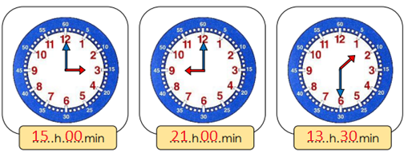
- Lis l’heure indiquée et place les aiguilles.
- Observe et complète.
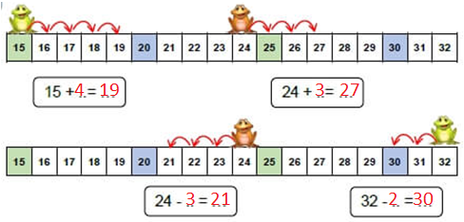
- Calcule.
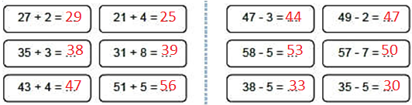
- Barre les dessins qui ne sont pas symétriques.
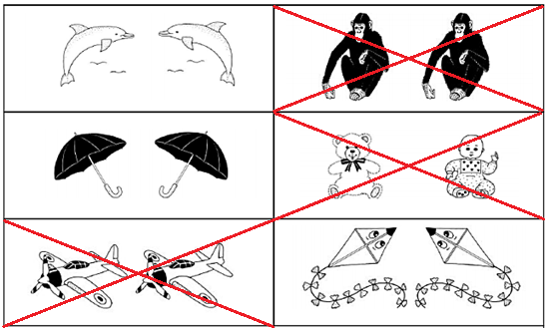
- Travail sur le fichier :
Faire les fiches 75 – 76 – 77.

